МАСТЕР — КЛАСС
Ф.И.О. Злотникова Елена Анатольевна
Тема: «Жизнь бабочки».
Цель: формирование умений у педагогов создавать флексагон в технике — бумагапластика - оригами.
Задачи:
Образовательные:
1. Сформировать практические навыки работы с бумагой.
Развивающие:
1. Развивать познавательный интерес, память, внимание, наглядно — образное мышление, мелкую моторику.
Воспитательные:
1. Воспитывать аккуратность, вежливость в совместной творческой деятельности.
Предварительная работа: заготовка шаблонов.
Оборудование: шаблон флексагона «Жизнь бабочки», клей — карандаш, ножницы.
Ход работы
Флексогон — (о англ. to flex? лат. flectere – складываться, сгибаться, гнуться) это многоугольник, обычно сложенный из полоски бумаги прямоугольной формы, который завораживает и детей и взрослых не меньше, чем калейдоскоп с разноцветными стеклами. Любой флексагон обладает уникальным свойством при каждом выворачивании проявляется другой рисунок. Поэтому такая бумажная головоломка для детей по праву считается уникальным взаимодействием математики и оригами. На секторы флексагона наносят цифры, буквы, элементы изображения или просто раскрашивают в определенный цвет.
Сегодня мы сделаем бумажную игрушку «Жизнь бабочки» в технике — флексагон — это занимательная игрушка наглядно покажет жизненный путь бабочки.
Необходимый шаблон уже готов:
1. Вырезать по периметру шаблон.
2. На бумаги сделать сгибы по всем вертикальным и диагональным линиям. При этом нужно очень хорошо заминать бумагу пальцами рук для того, чтобы полосы получились глубокими, четкими и ровными.
3. Склеиваем — нанести клей на указательные части. После этого произвести склеивание полосы бумаги по ним. В процессе работы должна будет получиться объемная змейка.
4. На торцевые концы шаблона нанести клей и вставить их в открытую часть трубочки прижать бумагу чтоб концы хорошо приклеились (дождитесь высыхание клея).

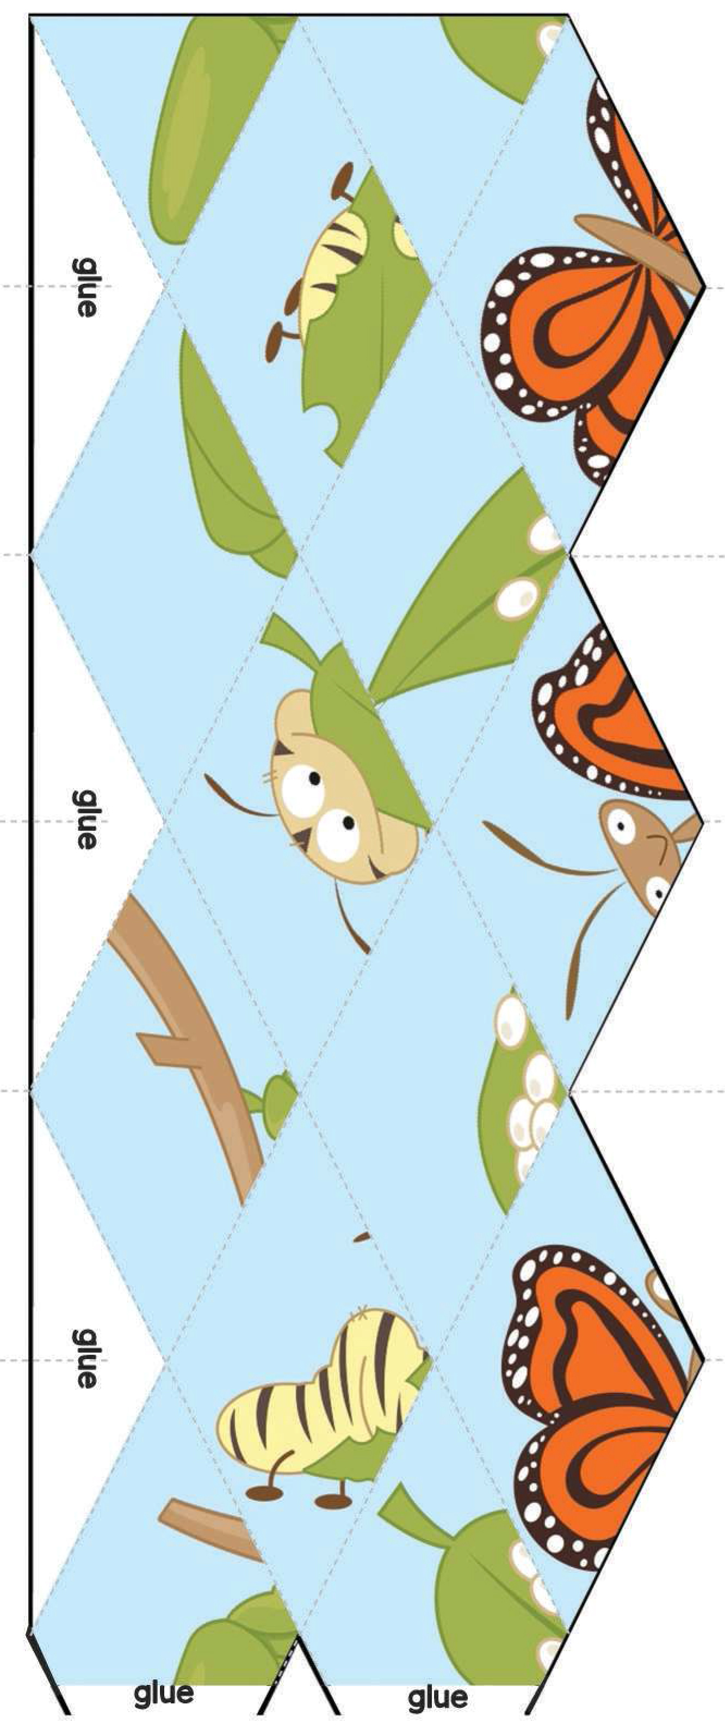

ПРИЛОЖЕНИЕ А

